*Тест выравнивания по ширине*

*Ыащвыгаод*

*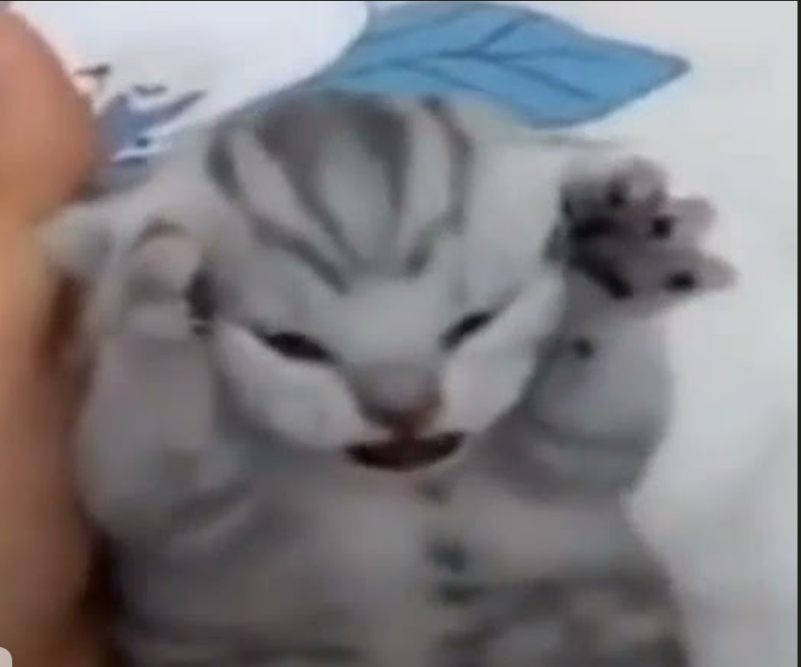*

Рисунок 2 – я думаю над задачей.

*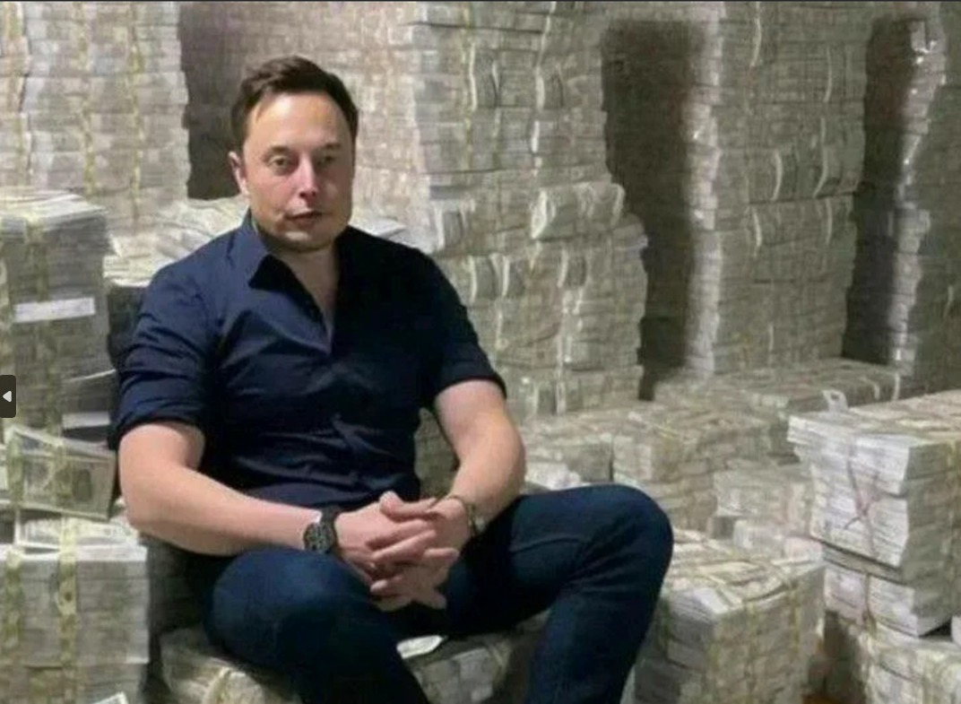*

*фывфывфывфывфывыыыыыыыыыыыыыыыыыыыыыыыыыыыыыыыыыыыыыыыыыыыыыыыыыыыыыыыыыыыыы*